附件5

**新霉素残留检测方法标准（试行）**

猪组织中新霉素残留量的测定液相色谱-串联质谱法

**1 范围**

本标准规定了猪的肌肉、脂肪、肝脏和肾脏中新霉素的制样和液相色谱-串联质谱的测定方法。

本标准适用于猪的肌肉、脂肪、肝脏和肾脏中新霉素残留量的测定。

**2 规范性引用文件**

下列文件对于本文件的应用是必不可少的。凡是注日期的引用文件，仅所注日期的版本适用于本标准。凡是不注日期的引用文件，其最新版本（包括所有的修改单）适用于本标准。

GB/T 1.1-2009 标准化工作导则第1部分：标准的结构和编写规则

GB/T 6682 分析实验室用水规格和试验方法

**3 原理**

试料中的残留药物用磷酸盐缓冲液和三氯乙酸溶液（肝脏、肾脏和肌肉）、三氯乙酸甲醇溶液（脂肪）提取，提取液经MCX固相萃取柱净化，浓缩后残余物用七氟丁酸溶液（肝脏、肾脏和肌肉）、流动相（脂肪）溶解，供液相色谱-串联质谱法测定。用基质匹配标准曲线，外标法定量。

**4 试剂和材料**

以下所用的试剂，除特别注明者外均为分析纯试剂；水为符合GB/T 6682规定的一级水。

4.1 硫酸新霉素B对照品：含量为17640IU/25mg。

4.2 甲醇：色谱纯。

4.3 乙腈：色谱纯。

4.4 磷酸二氢钾。

4.5 氯化钾。

4.6 十二水合磷酸氢二钠。

4.7 氯化钠。

4.8 三氯乙酸。

4.9 二水合乙二胺四乙酸二钠。

4.10 氨水。

4.11 七氟丁酸（HFBA）：纯度≥99.5%

4.12 0.01M磷酸盐缓冲液（pH7.4）：称取0.27g KH2PO4、0.2g KCl、2.9g Na2HPO4•12H2O、8.8g NaCl，置于1000 mL容量瓶中，超纯水溶解后，定容至刻度。

4.13 10%三氯乙酸溶液（含0.4mM EDTA-2Na）：称取50g三氯乙酸和0.075g EDTA-2Na于500mL容量瓶中，加入400mL超纯水溶解后，室温放置1h，加水定容至刻度。

4.14 10%三氯乙酸甲醇溶液：称取50g三氯乙酸于500mL容量瓶中，用甲醇溶解并定容至刻度。

4.15 0.5%氨水甲醇溶液：量取5mL25%的氨水于250mL容量瓶中，甲醇定容至刻度，摇匀。

4.16 4%氨水甲醇溶液：量取40mL25%的氨水于250mL容量瓶中，甲醇定容至刻度，摇匀。

4.17 5%氨水甲醇溶液：量取50mL25%的氨水于250mL容量瓶中，甲醇定容至刻度，摇匀。

4.18 20mM的七氟丁酸水溶液：量取1.3mL七氟丁酸，加水稀释至500mL，混匀，即得。

4.19 20mM的七氟丁酸乙腈溶液：量取1.3mL七氟丁酸，加乙腈稀释至500mL，混匀，即得。

4.20 新霉素B标准贮备液（1000μg/mL）：精密量取17.64mL超纯水将对照品稀释，其浓度为1000μg/mL。在4℃条件下贮藏，有效期1个月。

4.21 新霉素B标准工作液（10μg/mL和1μg/mL）：分别准确吸取硫酸新霉素B标准贮备液1.0mL和0.1mL，置于100mL容量瓶中，用超纯水稀释、定容，其浓度分别为10μg/mL和1μg/mL，现配现用。

4.22 基质匹配标准溶液：向空白组织经提取、净化、浓缩后的基质中，分别准确加入适当浓度的新霉素B标准工作液，充分涡旋混匀，即得。

**5 仪器和设备**

5.1 液相色谱-串联质谱仪：电喷雾离子源（ESI）。

5.2 分析天平：感量0.0001g。

5.3 天平：感量0.01g。

5.4 涡旋混合器。

5.5 高速离心机。

5.6 固相萃取装置。

5.7 MCX固相萃取柱：60mg/3mL，或相当者。

5.8 氮吹仪。

5.9 微孔滤膜：0.22μm和0.45μm，有机系。

**6 试样的制备与保存**

6.1 试料的制备

取适量猪的肌肉、脂肪、肝脏和肾脏，试料的制备包括：

取均质的供试样品，作为供试试料。

取均质的空白样品，作为空白试料。

取均质的空白样品，添加适宜浓度的标准工作液，作为空白添加试料。

6.2 试料的保存

-20℃以下保存。

**7 测定步骤**

7.1 提取

准确称取1.00g±0.05g猪组织样品（肌肉、肝脏和肾脏）匀浆物，置于50mL离心管中，加入1mL0.01M 磷酸盐缓冲溶液，涡旋1min。加入5mL10%三氯乙酸溶液（含0.4mM EDTA-2Na），涡旋1min，8000rpm离心10min，转移至另一离心管中，残留物再用5mL10%三氯乙酸溶液（含0.4mM EDTA-2Na）重复提取一次，合并两次提取的上清液，8000rpm离心5min，过0.45μm微孔滤膜，取5.5mL滤液作为上样液。猪脂肪样品用5mL10%三氯乙酸甲醇溶液提取，涡旋2min，8000rpm离心10min，重复提取一次，合并两次提取的上清液，8000rpm离心5min，取5.5mL滤液作为上样液。

7.2 净化

分别用3mL甲醇、3mL水活化和平衡MCX固相萃取柱，上样液（肌肉、肝脏和肾脏）以1～3mL/min流速过柱，然后再分别用3mL水和3mL0.5%氨水甲醇溶液以同样的流速淋洗，抽干柱子。用5mL 4%氨水甲醇溶液洗脱，收集洗脱液，35℃氮气吹干，吹干后的残渣用0.5mL 20mM的七氟丁酸水溶液复溶，涡旋3min，0.22μm微孔滤膜过滤，取滤液上机测定。脂肪样品上样液以1～3mL•min-1流速过柱，然后再分别用3mL水和3mL甲醇溶液淋洗，抽干柱子。用5mL 5%氨水甲醇溶液洗脱，收集洗脱液，35℃氮气吹干，吹干后的残渣用0.5mL流动相复溶，涡旋3min，0.22μm微孔滤膜过滤，取滤液上机测定。

7.3 基质匹配标准曲线的制备

精密量取硫酸新霉素B标准工作液适量，用20mM七氟丁酸水溶液稀释，配制成新霉素B浓度分别为100、250、500、1000、2000、5000、10000μg/L（对应的脂肪、肌肉和肝脏组织药物浓度为100、250、500、1000、2000、5000、10000μg/kg），100、500、1000、2000、5000、10000、20000μg/L（对应的肾脏组织药物浓度为100、500、1000、2000、5000、10000、20000μg/kg），并各取0.5mL，分别溶解经提取、净化及吹干后的空白试料残余物，0.22μm微孔滤膜过滤，供高效液相色谱-串联质谱仪测定，每个浓度3个重复样品（5000、10000、20000μg/L样品用对应的空白基质溶液稀释10倍后进样）。以测得的新霉素特征离子质量色谱峰面积为纵坐标，对应的浓度为横坐标，绘制标准曲线，求得回归方程和相关系数（R2）。

7.4 测定

7.4.1 液相色谱参考条件

色谱柱：C18（50×2.1mm，1.7µm），或相当者；

流动相：20mM七氟丁酸乙腈溶液-20mM七氟丁酸水溶液（40∶60）；

流速：0.25mL/min；

柱温：25℃；

进样量：10μL。

7.4.2 质谱参考条件

离子源：电喷雾离子源；

扫描方式：正离子扫描（ESI+）；

监测方式：多反应监测（MRM）；

源温度：150℃；

雾化温度：450℃；

锥孔气流速：50L/Hr；

雾化气流速：700L/Hr；

待测药物定性、定量离子对及对应的锥孔电压、碰撞能量等参数见表1。

表1 待测药物定性、定量离子对及对应的锥孔电压、碰撞能量

|  |  |  |  |  |  |
| --- | --- | --- | --- | --- | --- |
| 分析物 | 母离子  (m/z) | 子离子  (m/z) | 毛细孔电压  (kV) | 锥孔电压（V） | 碰撞能量（V） |
| 新霉素B | 615.6 | 160.9* | 3.50 | 40 | 35 |
| 293.1 | 3.50 | 40 | 25 |

注：*为定量离子

7.4.3 测定法

取试料溶液和基质匹配标准溶液，作单点或多点校准，外标法计算。试料溶液及基质匹配标准溶液中新霉素的峰面积均应在仪器检测的线性范围之内。试料溶液中的离子相对丰度与基质匹配标准溶液中的离子相对丰度相比，符合表2的要求。新霉素B标准溶液、空白组织试样溶液、空白组织添加新霉素B标准溶液的特征离子质量色谱图分别见附录A中图A.1～图A.9。

表2 试料溶液中离子相对丰度的允许偏差范围

|  |  |
| --- | --- |
| 相对丰度（%） | 允许偏差（%） |
| ＞50 | ±20 |
| 20～50 | ±25 |
| 10～20 | ±30 |
| ≤10 | ±50 |

7.4.4 空白试验

取空白试料，采用完全相同的测定步骤进行平行操作。

**8 结果计算和表述**

单点校准：

或基质匹配标准曲线校准：由*As*＝*aCs*＋*b*，

求得*a*和*b*，则

按下式计算待测药物的残留量：



式中：

*X*——供试试料中待测药物的残留量（μg/kg）；

*Cs*——基质匹配溶液中相应待测药物浓度（ng/mL）；

*C*——供试试料溶液中相应待测药物浓度（ng/mL）；

*As*——基质匹配溶液中相应待测药物峰面积；

*A*——供试试料溶液中相应待测药物峰面积；

*V*——残余物定容体积（mL）；

*f*——稀释倍数；

*m*——供试试料质量（g）。

注：计算结果需扣除空白值，测定结果用平行测定的算术平均值表示，保留三位有效数字。

**9 检测方法灵敏度、准确度和精密度**

9.1 灵敏度

新霉素在猪的肌肉、脂肪、肝脏和肾脏中的定量限均为100μg/kg，检测限均为50μg/kg。

9.2 准确度

本方法新霉素对猪的肌肉、脂肪和肝脏在100μg/kg～10000μg/kg添加浓度范围内，对猪的肾脏在100μg/kg～20000μg/kg添加浓度范围内回收率均为80%～110%。

9.3 精密度

本方法批内相对标准偏差≤20%，批间相对标准偏差≤20%。

附录A

（资料性附录）

新霉素B特征离子质量色谱图

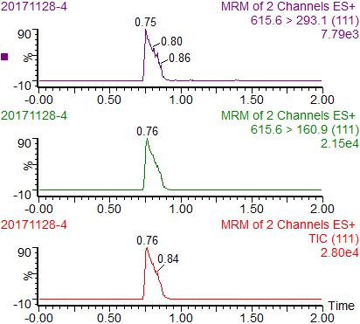

图A.1 新霉素B标准溶液特征离子质量色谱图（100μg/L）

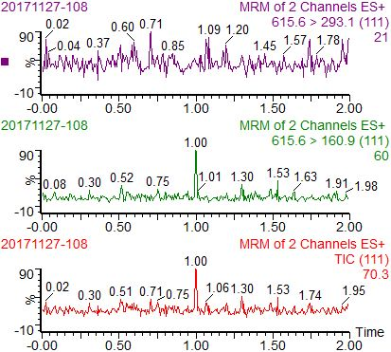

图A.2 猪空白脂肪特征离子质量色谱图

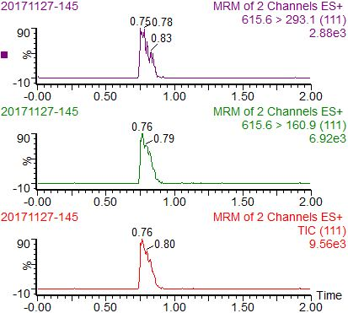

图A.3 猪空白脂肪添加新霉素B标准溶液的特征离子质量色谱图（100μg/kg）

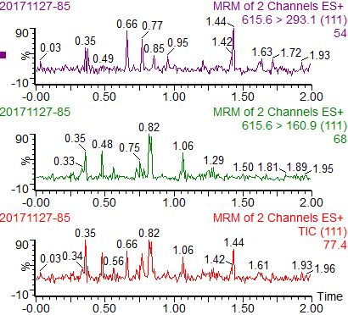

图A.4 猪空白肌肉特征离子质量色谱图

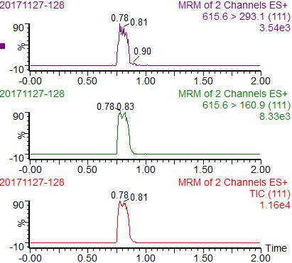

图A.5 猪空白肌肉添加新霉素B标准溶液的特征离子质量色谱图（100μg/kg）

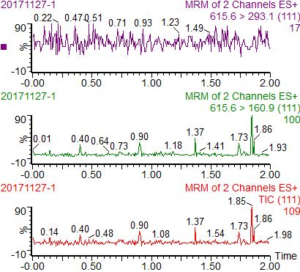

图A.6 猪空白肝脏特征离子质量色谱图

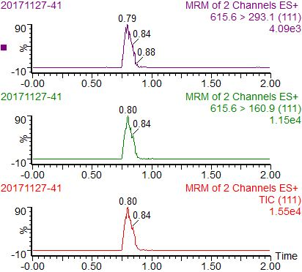

图A.7 猪空白肝脏添加新霉素B标准溶液的特征离子质量色谱图（100μg/kg）

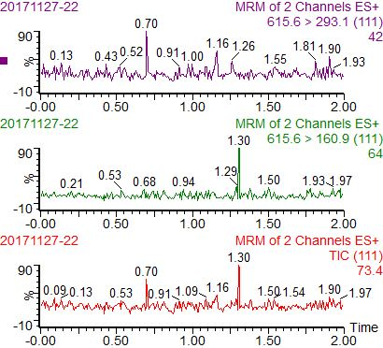

图A.8 猪空白肾脏特征离子质量色谱图

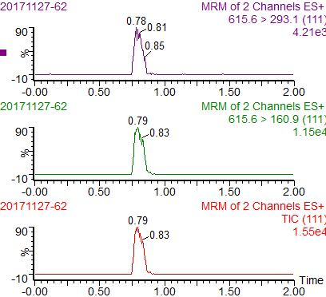

图A.9 猪空白肾脏添加新霉素B标准溶液的特征离子质量色谱图（100μg/kg）

注：新霉素B特征离子质量色谱图（615.6>160.9；615.6>293.1）